Constructeur de site web
1 -Description
Le constructeur de site Web est un outil qui permet de concevoir les pièces, de les transformer et de les assembler pour former un site Web.
Le site Web est un ensemble de pièce structuré par page et d’une page on peut accéder à une autre page à l’aide des liens.
La page est un ensemble de pièces structuré par composant. Un composant peut regrouper des liens, des titres, des images, des vidéos, des icones, des listes etc.
Le constructeur de site Web est un outil qui dispose de trois (3) composantes à savoir :
- Le concepteur de pièce ;
- Le transformateur de pièce et ;
- L’assembleur de pièce.
Sur le constructeur de site web se trouve des boutons qui permettent soit de créer un nouveau projet, soit d’ouvrir un projet et de le modifier (bouton ouvrir),soit de continuer un projet abandonné. Il se présente comme suit :
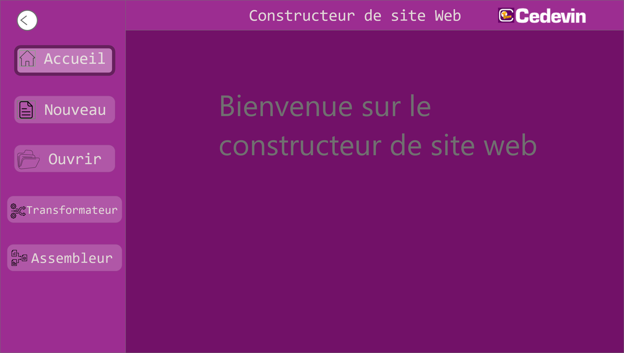figure 1 : page d’accueil du constructeur de site web

2 -Fonctionnement
Le constructeur de site Web est un outil qui permet de modifier site web existant ou de construire un nouveau site web. Dans l’interface deux boutons sont présentés à savoir :
-Un bouton ouvrir qui permet l’accès aux différents sites Web déjà conçus pour une modification. Pour ce faire on sélectionne le site Web à modifier.

-Un bouton nouveau qui permet l’accès à une page qui demande de renseigner le nom du projet, puis à passer au concepteur des différentes pièces qui composeront notre site Web.
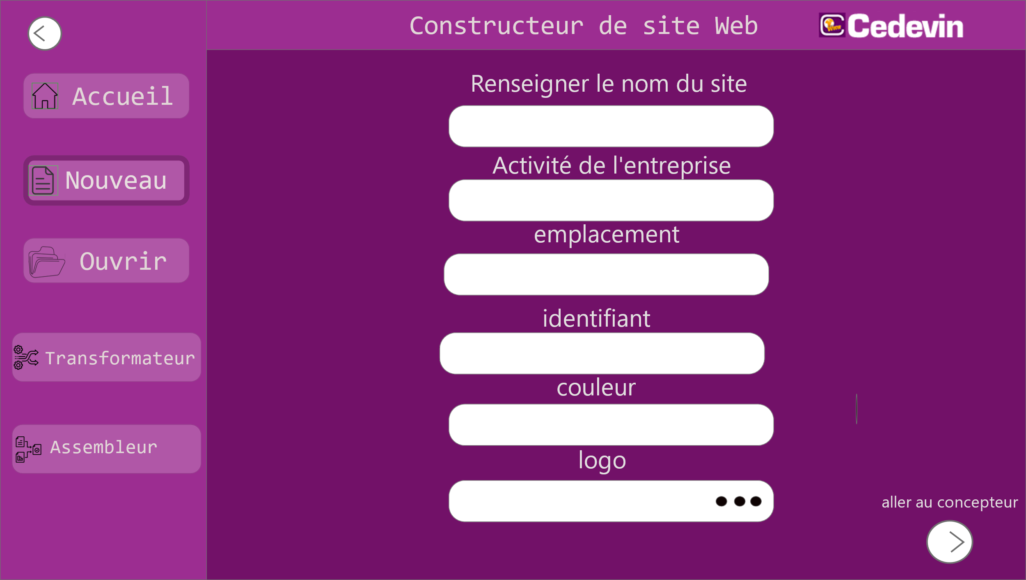
Figure 2 : vue après clique du bouton nouveau

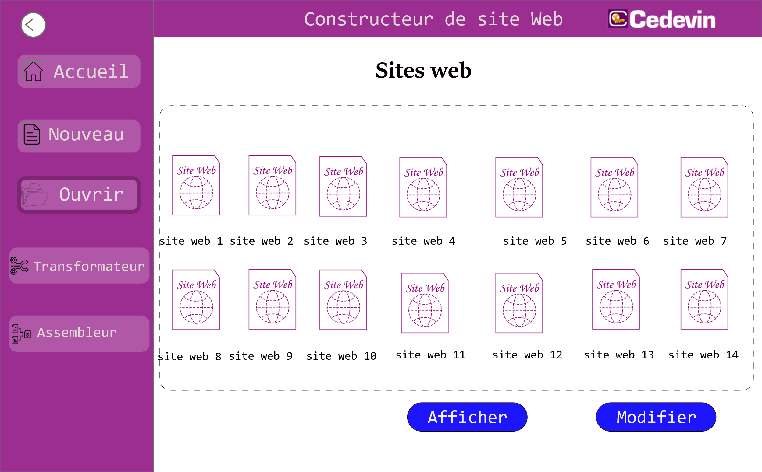

Figure 3 : vue après clique du bouton ouvrir

Exemple : site Web cedevin

